Kochane dzieci!!!!

Dzisiaj poznamy literę g G na podstawie wiersza pt." Gniazdko "

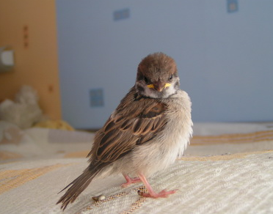Na daszku obok komina  
mieszkała wróbli rodzina.  
-Tata ćwirek, mama ćwirka  
mieli w gniazdku dzieci kilka.  
Wróble bardzo się starali,  
ciągle dzieci dokarmiali.  
-Nie minęło dwa tygodnie  
ptaszkom w gniazdku niewygodnie.  
Wróbelki obrosły w piórka,  
gołąb zagruchał z podwórka.  
Tata ćwirek, mama ćwirka,  
dali dzieciom porad kilka.  
Pierwsza nauka fruwania  
niełatwa do pokonania.  
-Pewnej słonecznej niedzieli,  
wróble z gniazdka wyfrunęły.

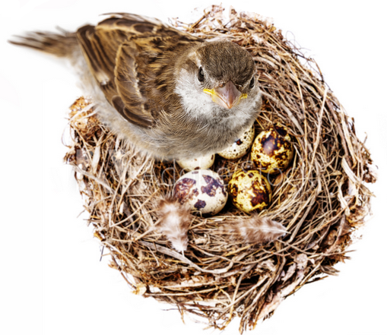

Odpowiedzcie na pytania :

1.Kto mieszkał w gnieździe koło komina?

2.LIe było tam ptaszków?

3.Czym zajmowali się dorosłe wróble ?

4.Jakie porady dostały małe ptaszki od taty i mamy?

5.W który dzień tygodnia ptaszki wyfrunęły z gniazdka?- wymień wszystkie dni tygodnia .

W wyrazie **gniazdko** ,co słyszymy na początku?

Popatrzcie jak wygląda wielka i mała litera - drukowana i pisana:

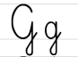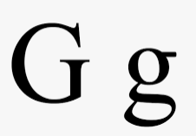

Narysuj literę paluszkiem w powietrz i na dywanie .

W jakich wyrazach słyszymy g na początku.........?

W jakich w środku wyrazów ..........?

A w jakich na końcu ..........?

Z wyrazami -Gutek, garnek ,ułóż zdania .Podziel te wyrazy na sylaby i głoski - policz ile ich jest ? Dlaczego wyraz Gutek piszemy wielką literą ?

Z rozsypanki sylabowej ułóż jak najwięcej wyrazów z poznaną literą g .

Dobierz w pary wszystkie poznane litery , wielkie z małymi .

Karty pracy - str.**40** Opowiedz ,co przydarzyło się na obrazku ,dokończ pisać po śladzie literę g, w tekście podkreśl samogłoski i spółgłoski - przeczytaj proste zdania .

str.**41** Wskaż miejsce litery g na zdjęciach.

str.**43** Pisz po śladzie sylaby .

str.**34** Narysuj po śladzie lwa z wielką **grzywą** oraz kokardki na szyjach żyraf .

Pani Bożenka